广州大学城能源发展有限公司
热水制备站雨污分流改造工程
竞选文件
- 项目基本情况
- 项目名称：热水制备站雨污分流改造工程
- 项目地点：番禺区南村热水制备站
- 采购限价：人民币8万元（投标报价超过采购限价为无效投标）。
- 项目概况
根据要求，热水制备站的热水疏水及二楼生活用水需重新分流，室外制备站北侧8个蒸汽疏水和热媒水疏水点排水需整改。
- 合格投标人资格要求
- 必须是具有独立承担民事责任能力的在中华人民共和国境内注册的法人，具备有效的工商营业执照、企业法人组织机构代码证书、税务登记证书（或三证合一），按国家法律经营；
- 投标人未被列入“信用中国”网站(www.creditchina.gov.cn)记录失信被执行人名单,须提供“信用中国”网站(www.creditchina.gov.cn)的信用记录查询结果截图或信用信息报告并打印页面加盖公章；
- 投标人声明：没有处于被责令停业或破产状态，且资产未被重组、接管和冻结，声明在投标活动中3 年内没有重大违法活动和涉嫌违规行为；
- 投标人具有有效期内机电工程施工总承包叁级及以上资质；或具有有效期内建筑机电安装工程专业承包叁级及以上资质；或具有有效期内市政公用工程施工总承包叁级及以上资质；
- 投标人近3年内(2022年1月1日至今)具有类似工程项目业绩（需提供合同等相关证明材料复印件）。
- 不接受联合体报价。
- 项目工作内容

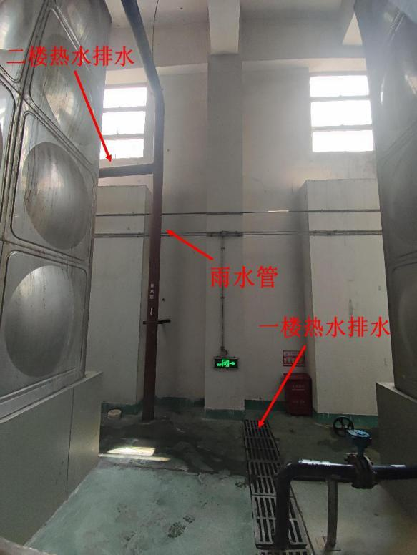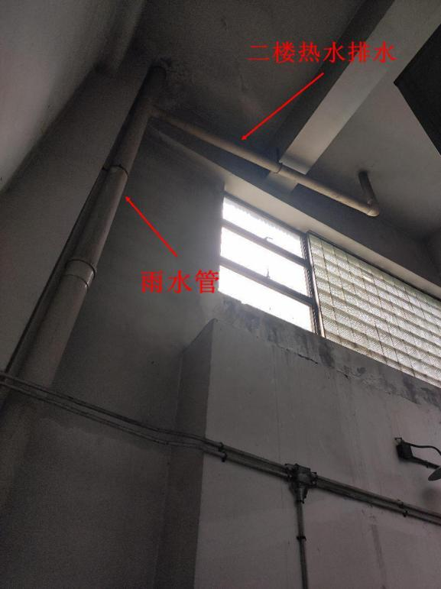
室内
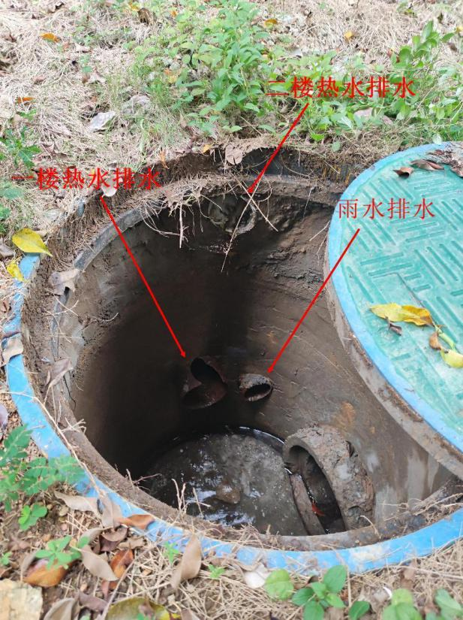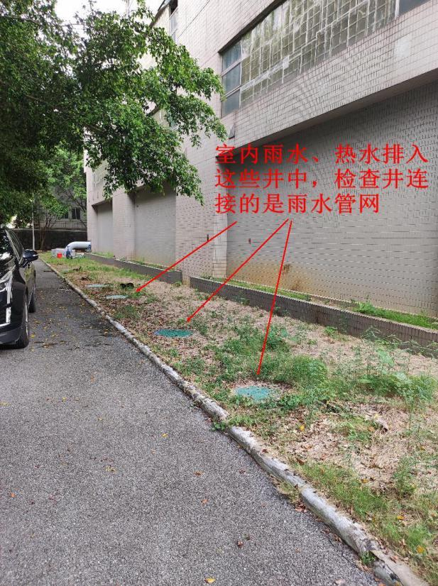
室内排室外雨水井

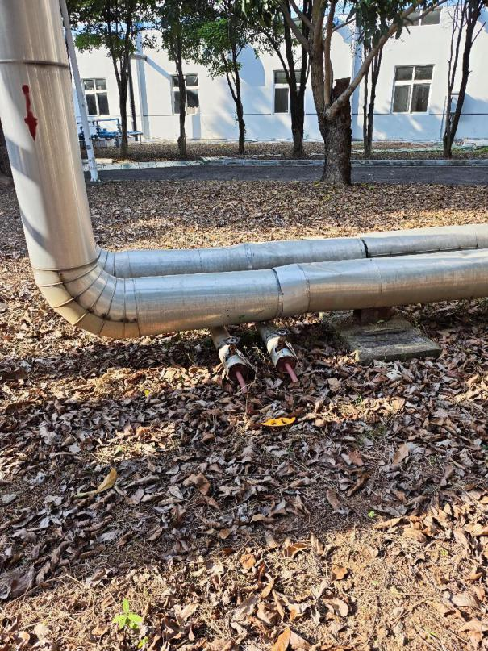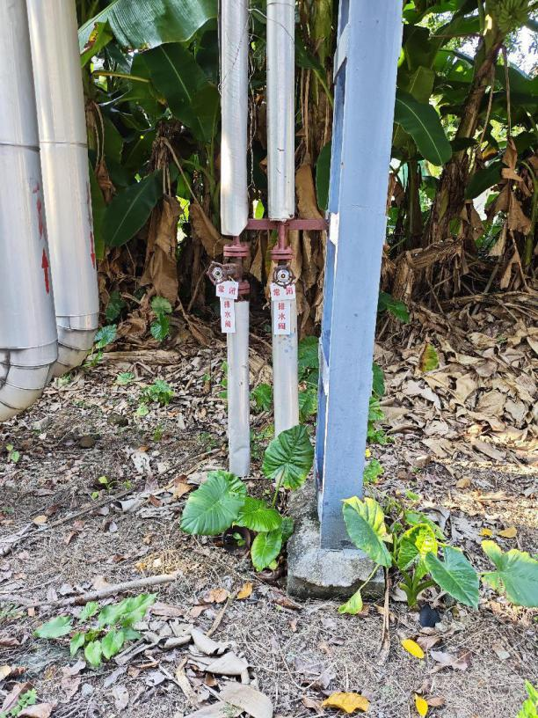
蒸汽疏水和热媒水疏水

- 室内二楼生活用水排水，通过在屋面开孔埋管，接入屋面天花板下的卫生间污水管道中，采用DN50PVC-U管。
- 对于室内热水管与雨水管合流的，将热水管截断，改接入旁边的独立外排热水管中。
- 室外新建热水污水管，采用DN200/DN75铸铁管，接至厂区的污水井中，除少量过路段外管道大部分均沿绿化带敷设。具体为：
制备站东侧4条出水管与北侧1条出水管，制备站北侧蒸汽疏水和热媒水疏水，管道汇集后接入制备站东侧机动车道上的污水井中；
制备站南侧1处出水管接入附近绿化带内的污水井中，室内1条雨水管（DN150PVC-U）穿墙后接入附近绿化带内的雨水井中；
制备站西侧室内2处水沟排水，接管穿墙后沿制备站西侧敷设，接入制备站西南角绿化带内的污水井中。
详见附件3雨污分流改造图。
- 工程量及材料说明
（一）本项目由投标人包工包料，投标人应根据竞选文件及结合现场实际情况综合考虑再进行报价，投标人的投标报价应包括按竞选文件要求完成本项的全部费用。投标报价请按下表《工程量清单表》计算报价明细表。
（二）主要工程量清单：
序号 | 项目名称 | 规格特征 | 单位 | 数量 | 备注
1 | 沟槽开挖与回填 | 1.土壤类别:综合  2.挖土深度:深0.7-1.5m  3.多余土方现场散铺平整 | m | 185
2 | 中砂回填 | 中砂回填，车行道下沟槽底部铺10cm垫层，管周回填（至管顶上方20cm） | m3 | 6
3 | 拆除路面 | 1.路面材质:沥青；基层：水泥稳定碎石20cm  2.含路侧石约6m  3.含切缝，含运弃 | m2 | 11
4 | 沥青路面恢复 | 1.路面恢复，材质：沥青，厚度:6cm；C25混凝土，厚度20cm  2.含恢复路侧石，长约6m  3.素土夯实 | m2 | 11
5 | DN200铸铁管埋设 | 管道埋设，柔性铸铁排水管210*5,内外防腐涂层，室外地面下安装  含弯头、三通、大小头等管件及附件  含新旧管接驳，穿检查井墙壁 | m | 107
6 | DN75铸铁管埋设 | 管道埋设，柔性铸铁排水管83*3.5,内外防腐涂层，室外地面下安装  含弯头、三通、大小头等管件及附件  含接驳 | m | 73
7 | 接水槽 | 钢制焊接接水槽，明装，大小约500*150*150，环氧富锌防腐漆  底部出水口带不锈钢过滤网，水槽顶部不锈钢防护网 | 个 | 8
8 | 砖砌检查井 | 砖砌检查井，C25混凝土底板，水泥砂浆粉刷，铸铁井盖，防坠网 | 座 | 1
9 | 钢套管安装 | 过路段钢套管安装，DN125 | 米 | 5
10 | DN150PVC-U管埋设 | 管道埋设，DN150PVC-U管,室外地面下安装  含弯头、三通、大小头等管件及附件  含新旧管接驳，穿检查井壁 | m | 5
11 | PVC管拆除 | PVC管拆除，DN100，长度约3m，距地面高度约6米，剩余管口封闭  含运弃，含高空作业措施费 | 处 | 1
12 | 铁管拆除 | 铁管拆除，DN100，长度约2.5m，距地面高度约4米，剩余管口封闭  含运弃 | 处 | 1
13 | DN100铸铁管安装 | 明管安装，DN100铸铁排水管，室内安装，长度4-6m，距地面高度约6m  含弯头、三通、大小头等管件及附件  含接驳，含高空作业措施费 | 处 | 2
14 | DN50PVC-U管安装 | PVC-U管安装，DN50，室内安装，长度约5m,距地面高度约6m  含弯头、三通、大小头等管件及附件  含接驳，含高空作业措施费 | 处 | 1
15 | 墙体开孔 | 1.墙体开孔，水钻孔，直径250mm  2.安装管道后缝隙防水封堵，周边修补  3.含运弃 | 个 | 4
16 | 混凝土破除 | 钢筋混凝土破除，地面切割  多处，部分为水沟破除，需水泥砂浆抹面塑形  含运弃 | m3 | 0.5
17 | 屋面埋管 | 屋面楼板开孔，直径75mm,安装DN50排水管，缝隙防水封堵，屋面修补  含三通下水器，生活用水排水接入 | 个 | 1
18 | 管道封堵 | 地漏及井内管口封堵，多余管道切割，管径DN100`DN400 | 个 | 8
19 | 播撒草种 | 土面整平，播撒草种，养护出苗 | 项 | 1

- 施工要求
1、安全第一，执行甲方的安全管理规章制度，办票作业。
2、施工方应充分勘察现场，对影响施工质量的潜在风险进行评估。施工时注意成品保护，必要时采取围护、覆盖等有效措施，施工方应充分考虑成品保护措施费。
3、施工单位需对管道埋深进行深化设计，报甲方审核。需准备专业测量工具，提前规划好各管道标高，确保整个管段坡度均匀一致，避免出现“倒坡”或“波浪坡”。
4、按程序办理相关手续，遵守相应的管理规定和要求。该项目涉及高空作业，必须按我司要求办理高空作业票方可施工。
5、进入施工现场必须遵守安全操作规程和安全生产纪律，特种作业人员必须持证上岗。
6、本项目部分施工在制备站内，未经甲方允许，不得对站内任何阀门进行开启或关闭操作，不得对任何设备进行启动或停车操作。
7、施工现场用电实行三相五线制和一机一闸一漏电措施。配电箱级电气设备的外壳施做可靠的接地保护。配电箱级配电柜的进出线，用卡子固定牢靠，并设有接地保护和工作零线的端子。
8、铸铁排水管，采用机制离心铸造或连续铸造工艺，内外表面沥青漆涂层、环氧树脂涂层或静电环氧喷涂防腐，直管部分W1型无承口管材，B型机械式柔性接口。要求管壁薄厚均匀，内外光滑整洁，无砂眼、裂纹、飞刺和疙瘩。
9、埋地管道排水坡度不小于3‰，车行道下管顶最小覆土深度不小于0.7m。
10、施工前需注意排查勘探各种地下管线，施工时必须做好相应保护措施，不得擅自破坏。
11、道路开挖前协调好施工时间，不得影响厂区正常通行，施工时注意围蔽及交通疏导。
12、管节安装前应进行外观检查，涂层被损伤的部位应补防腐漆，安装前应将管内外清扫干净，安装时应使管道中心及内底高程符合设计要求，稳管时必须采取措施防止管道发生滚动。
13、包建筑垃圾外运，完工后场地清理。
- 项目工期、验收标准及质保期限
- 施工工期
本项目施工工期30个日历天（含节假日，连续计算），具体开工日期以甲方通知为准。
- 工程验收标准及方式
- 工程验收的参考标准：《建筑工程施工质量验收统一标准》（GB50300-2013）、《建筑排水金属管道工程技术规程》（CJJ 127-2009）、《给水排水管道工程施工及验收规范》（GB50268-2008）要求及国家和行业相关的其他质量验收标准要求执行。
（三）工程验收的方式
- 项目分材料验收、过程验收及竣工验收。
- 施工单位在完工后，须提前3天提交工程验收进度计划给采购人，以便采购人组织相关人员对项目进行验收。
3.施工方全部施工完毕，通知采购方，由采购方根据现场条件组织验收。
4.施工单位必须将产品所有随机资料（包括但不限于设备及材料检验合格证书等）提交采购人，同时将与项目有关的竣工资料一式两份一起提交给采购人。
（四）质保期
本工程质保期要求为1年，质保期从验收合格之日起计算，质保期内出现任何质量问题均由施工单位免费负责维修。
- 工程费用及支付方式
- 本工程采用综合单价包干，包工、包料、包工期、包质量、包安全、包安全文明施工、包验收、包结算、包资料整理、包综合治理、包现场卫生清洁、包风险、包利润和管理费等完成本项目的全部费用。
- 本项目的投标总价应包含投标人按施工现场现状及施工范围根据采购人要求完成项目约定全部工作所需的税费及相关措施费及合同实施过程中应预见和不可预见的费用等等。工程量清单和竞选范围内的报价如有漏计或漏项的，视为投标人单方面作出的让利，费用不另行增加。
- 付款方式
- 在本合同履行期内，若国家税费调整，合同含税金额按国家规定税率作出相应调整，供方每次申请付款应按照合同内容开具相应税率的合法有效的增值税专用发票。
- 合同付款按施工进度支付，具体为：
- 合同签订后，乙方进场后，甲方收到乙方请款资料后15个工作日内支付至合同总价的20%。
- 项目形象进度完成合同工程量60%，甲方收到乙方请款资料后15个工作日内支付至合同总价的40%。
（2）项目形象进度完成合同工程量80%，甲方收到乙方请款资料后15个工作日内支付至合同总价的60%。
（3）工程全部完工，甲方收到乙方请款资料后15个工作日内支付至合同总价的80%。
（4）项目竣工验收合格并按甲方要求完成合同结算手续后，甲方收到乙方请款资料后15个工作日内支付工程款至合同结算总造价的97%。
（5）质保期期满且乙方质保期义务按要求履行完毕后，甲方收到乙方请款资料后15个工作日内付清余款（不计利息）。
- 每次付款前，乙方应开具符合国家税务规定的等额合法有效的增值税专用发票给甲方。乙方晚于付款期限提供的，甲方付款期限相应顺延。
- 投标文件
根据采购人要求的投标文件格式，进行密封报价（盖章）。投标文件包含以下内容：
- 商务部分（提供复印件，并加盖公章）
- 有效的企业工商营业执照、企业法人组织机构代码证书、税务登记证书（或三证合一）；
- 附“信用中国”网站(www.creditchina.gov.cn)的信用记录查询结果截图或信用信息报告并打印页面加盖公章；
- 投标人声明：没有处于被责令停业或破产状态，且资产未被重组、接管和冻结，声明在投标活动中3 年内没有重大违法活动和涉嫌违规行为（格式4）；
- 供应商调查表（格式3）；
- 法定代表人证明书、法定代表人授权委托书原件（格式2）；
- 有效的资质证书、有效的安全生产许可证及安全员证书；
- 投标人近3年内(2022年1月1日至今)具有类似工程项目业绩（需提供合同等相关证明材料复印件）（格式5）；
- 本工程拟派项目负责人简历表（包括姓名、部门和职务、所学专业和毕业院校名称及毕业时间、主要资历、经验及承担过的类似项目，获得认证资质证书及复印件）（格式6）；
- 投标人认为有必要的其他材料复印件。
- 技术部分（格式自定，加盖公章）
施工方案：施工单位应充分了解现场条件，并针对本项目制定切实可行的施工方案，包括但不限于：
- 总体实施方案；
- 实施进度计划和工期承诺书；
- 确保实施进度的技术和组织措施
- 确保安全文明施工的技术和组织措施；
- 投入的机械设备；
- 投标人认为其它需要说明的文字。
说明：投标人如没有提供施工方案的，视为投标人承诺中标后的施工能完全满足竞选文件的要求。
- 价格文件（加盖公章）
- 报价一览表（格式1）
- 报价明细表：采用工程量清单计价，投标人应按本竞选文件所附工程量清单表报价，并以此作为结算依据，并注明未含税总价、税率和含税总价。
- 评标方法
本项目采用经评审的最低投标价加信用评分评标，对投标人进行价格和信用评审，其中价格评审部分占90%，供应商诚信部分占10%，投标人评审得分=价格得分+诚信分。以经评审的最低投标报价作为评标基准价，当投标价等于评标基准价时价格分得满分，投标价每高于评标基准价1%扣1分，扣至0分为止。供应商诚信分以评标当天采购人供应商管理系统查到的分值直接计取（供应商诚信分原始分为0分），投标人不在供应商管理系统内的，诚信分按0分计算。供应商诚信分在采购人官方网站上定期公布。同时通过投标人资格审查有效性审查（见附件2）后，各投标人按综合评分由高至低的顺序依次排列，排名第一为第一中标候选人。采购人对中标人实行信用评价管理，中标后采购人将中标人纳入供应商管理系统，按项目对中标人的合同履约行为进行考核，具体按采购人供应商管理办法进行。
- 勘踏现场
投标人有必要勘踏现场，充分了解清楚施工现场的环境和要求，以便投标人获取那些须投标人自己负责的有关编制投标文件和签署合同所涉及现场所有的资料。一旦中标，这种考察即被认为其结果已在中标文件中得到充分反映。考察现场的费用由投标人自己承担，如因对现场不了解导致报价的失误，由投标人承担。勘踏现场时间：2025年11月4日10时0分，集中地点：广州市番禺区大学城明志街1号信息枢纽楼一楼西门。勘踏现场联系人生产部贺工，联系电话：020-39302034/13631328467。投标人未在规定时间勘踏现场的，采购人不再另行组织，由投标人自行前往勘踏。
- 递交投标文件
- 投标文件递交截止时间：2025年11月6日北京时间16时0分前。以密封的形式提供投标文件到：广州市番禺区大学城明志街1号信息枢纽楼前台。投标文件信封或外包装上应当注明采购项目名称、投标人名称和“在（竞选文件中规定的开标日期）之前不得启封”的字样，封口处应加盖投标人印章。采购人接受现场递交或邮寄两种方式。采用邮寄方式的，应在邮寄外包装袋上注明“热水制备站雨污分流改造工程竞选文件”字样。投标人递交投标文件后，请联系采购人确认。
- 投标文件逾期递交、未送达指定地点的、或未按要求密封的，采购人有权不予受理。
- 公开发布
本竞选文件在广州国企阳光采购服务平台（http://ygcg.gzggzy.cn））、广州大学城能源发展有限公司网站（网址：https://www.gzuci.com/）同时发布。本竞选文件在各媒体发布的文本如有不同之处，以在广州大学城能源发展有限公司网站发布的文本为准。
- 采购人地址和联系方式
采购单位：广州大学城能源发展有限公司
联系地址：广州市番禺区大学城明志街1号信息枢纽楼9楼
联系人：詹小姐
联系电话：020-39302077
附件1：投标文件目录及格式要求

附件2：评审方法
附件3: 改造设计图

采购人：广州大学城能源发展有限公司
2025年10月31日

附件1：投标文件目录及格式要求
投标单位参照竞选文件的要求编制带有目录和页码并装订成册的投标文件。
目 录
序号 | 内容 | 是否提交 | 页码范围 | 备注
一 | 报价文件
1.1 | 报价一览表（见格式1）
1.2 | 报价明细表（自拟）
二 | 商务文件
2.1 | 供应商营业执照复印件
2.2 | 法定代表人证明及授权书(格式2)
2.3 | 供应商调查表(格式3)
2.4 | “信用中国”网站查询结果附查询结果截图或信用信息报告
2.5 | 投标单位声明函(格式4)
2.6 | 有效的资质证书、有效的安全生产许可证及安全员证书
2.7 | 投标人近3年内(2022年1月1日至今)具有类似工程项目业绩（需提供合同等相关证明材料复印件）（格式5）
2.8 | 拟投入本项目的项目负责人情况表(格式6)
2.9 | 供应商认为需要提交的其他资料
三 | 技术方案文件

一、报价文件
1.1格式1.报价一览表

项目名称：热水制备站雨污分流改造工程
序号 | 项目名称 | 投标价（单位：人民币元）
1 | 投标总价 | 大写：  小写：
其中 | 不含税总价 | 大写：  小写：
2 | 投标工期
3 | 工程质量标准
4 | 保修期限
5 | 拟委派的项目负责人 | 姓名
5 | 拟委派的项目负责人 | 技术职称
5 | 拟委派的项目负责人 | 联系电话

注：（1）投标总价为人民币报价。
（2）投标总价是所有需采购人支付的本次项目采购的金额总数，应包括竞选文件要求的全部内容，投标人完成本项目（如果中标）所必须的所有成本费用和投标人应承担的一切税费，包括但不限于全部人工费、材料、设备、工具、机具、安装运输、规费、措施费、合理利润、管理费、税费等及清理现场的费用、合同实施过程中应预见和不可预见的费用等等。
（3）若用小写表示的金额和用大写表示的金额不一致，以大写表示的金额为准。
投标人名称（盖章）：

日期： 年 月 日

1.2报价明细表（格式自拟）
注：需按工程量清单并将人工、材料分开单列报价

二、商务文件
2.1供应商营业执照复印件

2.2 格式2.法定代表人/负责人证明或授权委托书
2.2.1法定代表人/负责人证明格式
法定代表人身份证明书
在我单位任 职务，是我单位法定代表人，身份证号为 ，特此证明。

（单位盖章）

日期：2025年 月 日
单位通信地址：

邮政编码： 单位联系电话：

附：法人代表身份证正反面或其他身份证明材料复印件
供应商： (盖单位章)
日 期： 年 月 日
身份证复印件（人像面） | 身份证复印件（国徽面）
注：法定代表人/负责人证明书亦可采用工商行政管理局统一制订的格式。
2.2.2 法人授权委托书
法定代表人授权委托证明书

兹授权（委托代理人姓名）为我方委托代理人，其权限是：办理 广州大学城能源发展有限公司组织的“ 热水制备站雨污分流改造工程”的投标和合同执行，以我方的名义处理一切与之有关的事宜。
本授权书自年月日签章之日起生效，特此声明。
附：代理人性别： 年龄： 职务：
身份证号码：
（营业执照等）注册号码：
企业类型：
经营范围：
附：被授权人有效身份证正反面或其他身份证明材料复印
（单位盖章）：
法定代表人（签字或盖章）：
被授权人（签字或盖章）：
日期： 2025年 月 日
说明：法定代表人亲自办理投标事宜的，无需提交本证明书。
身份证复印件（人像面） | 身份证复印件（国徽面）

注：法人授权委托书亦可采用工商行政管理局统一制订的格式。

2.3格式3 供应商调查表
项目名称：热水制备站雨污分流改造工程
供应商名称 |  |  |  |  |  |  | 法人代表
详细地址 |  |  |  |  |  |  | 邮 编
成立日期 |  |  |  | 营业执照号码 |  |  | 发证机构
固定电话号码 |  |  |  | 传真号码 |  |  | 注册资金
公司类型 |  |  |  |  |  | 机构性质
项目联系人 |  |  |  |  |  | 联系电话
经营范围
序号 | 资质证书（认证项目）名称 |  |  |  |  |  | 发证机关
1
2
3
主要服务行业 |  |  |  |  | 主要客户
近三年类似业绩
序号 | 服务单位 |  |  |  | 项目内容
1
2
3
注：供应商应按供应商须知的要求提供主体资格证明材料及相关资质证明材料。（相关证明文件附后）
供应商名称（加盖公章）：
2.4 投标人未被列入“信用中国”网站(www.creditchina.gov.cn)记录失信被执行人名单,须提供“信用中国”网站(www.creditchina.gov.cn)的信用记录查询结果截图或信用信息报告并打印页面加盖公章
截图示例：

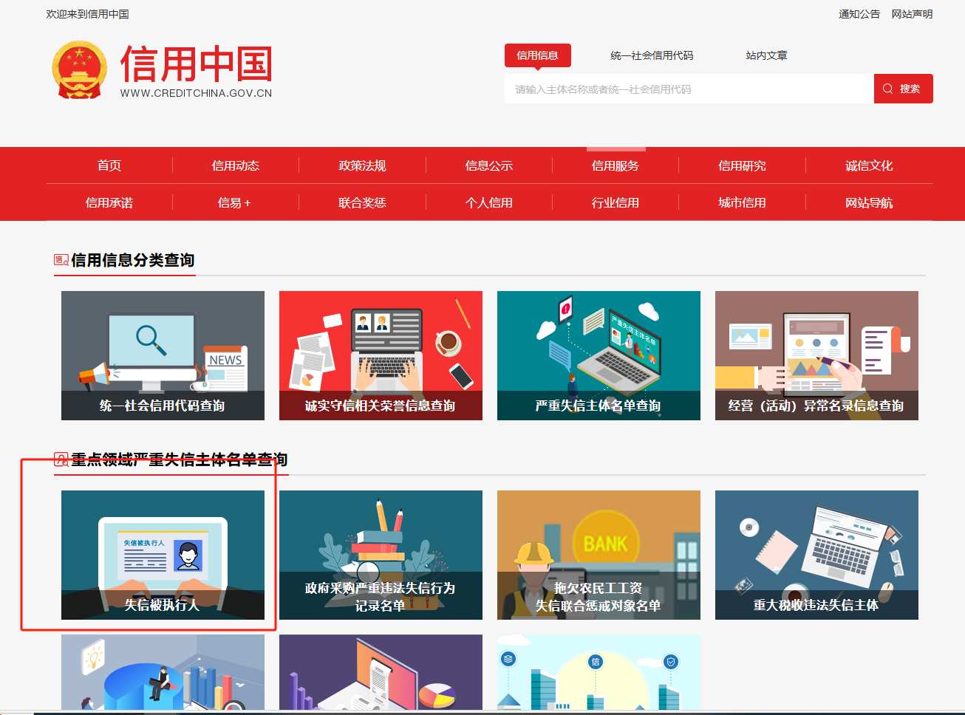

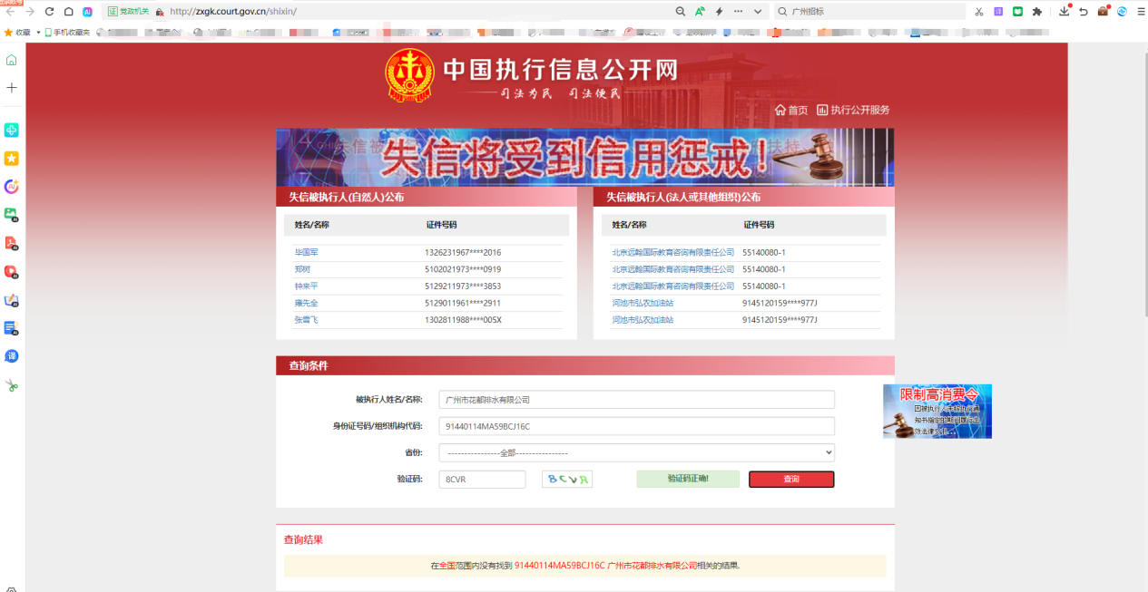

2.5格式4
投标单位声明函

广州大学城能源发展有限公司 ：
关于贵公司热水制备站雨污分流改造工程，我公司（企业）愿意参加竞选，并声明：
我方承诺在本次采购活动中不存在以下情况：（1）处于被责令停业或破产状态；（2）资产被重组、接管和冻结；（3）在投标活动中3年内有重大违法活动和涉嫌违规行为。
我方承诺在本次采购活动中，如有违法、违规、弄虚作假行为，所造成的损失、不良后果及法律责任，一律由我公司（企业）承担。
特此声明！
备注：1.本声明函必须提供且内容不得擅自删改，否则视为无效报价。
2.本声明函如有虚假或与事实不符的，作无效报价处理。

投标人名称（盖公章）：
日期：

2.6有效的资质证书、有效的安全生产许可证及安全员证书

2.7 格式5 投标人近3年内(2022年1月1日至今)具有类似工程项目业绩（需提供合同等相关证明材料复印件）
序号 | 业主名称 | 项目名称 | 合同总价  （单位/万元） | 签约及完成时间 | 单位联系人及电话

投标人全称（加盖公章）:

日 期： 年 月 日

2.8 格式6.拟投入本项目的项目负责人情况表
拟投入本项目的项目负责人情况表
姓名 |  |  | 出生年月 |  |  |  | 学历
职称 |  |  | 职务 |  |  |  | 从事本工作时间
毕业院校 |  |  | 毕业时间 |  |  |  | 专业
注册证书等级  和专业 |  |  |  |  |  |  | 证书编号
职称证专业 |  |  |  |  |  |  | 证书编号
参加过的项目情况
项目名称 |  | 合同金额 |  | 开、竣工时间 |  | 担任职务 |  | 发包人及联系电话

供应商名称（加盖公章）：
年 月 日
2.9 供应商认为需要提交的其他资料

附件2：评审办法
一、评审委员会
本次采购由采购人自行组建评审小组，评审小组成员由广州大学城能源发展有限公司人员组成，确定5人的评审小组。
二、评分标准及程序
- 投标文件资格性、符合性审查
评审小组对各投标文件进行评审，评审包括资格性审查和符合性审查，出现不符合下列情形之一时，作无效参选处理。《资格和有效性审查表》如下：

投标人资格和有效性审查表

项目名称：热水制备站雨污分流改造工程
1 | 资格性审查 | 投标单位必须是具有独立承担民事责任能力的在中华人民共和国境内注册的法人或其他组织，提供营业执照或法人证书或民办非企业单位登记证书的盖章扫描件证明，且在有效期内。分支机构响应的，还须提供加盖总公司公章的总公司的营业执照（执业许可证）扫描件及总公司出具给分支机构的授权书。
2 | 资格性审查 | 投标人未被列入“信用中国”网站(www.creditchina.gov.cn)记录失信被执行人名单,须提供“信用中国”网站(www.creditchina.gov.cn)的信用记录查询结果截图或信用信息报告并打印页面加盖公章；。
3 | 资格性审查 | 投标人没有处于被责令停业或破产状态，且资产未被重组、接管和冻结，声明在投标活动中3年内没有重大违法活动和涉嫌违规行为（附投标声明函）。
4 | 资格性审查 | 投标人具有有效期内机电工程施工总承包叁级及以上资质；或具有有效期内建筑机电安装工程专业承包叁级及以上资质；或具有有效期内市政公用工程施工总承包叁级及以上资质；
5 | 资格性审查 | 有效的安全生产许可证（复印件盖章）
6 | 资格性审查 | 投标人近3年内(2022年1月1日至今)具有类似工程项目业绩（需提供合同等相关证明材料复印件）
7 | 资格性审查 | 专职安全员具有有效的安全生产考核合格证（C类）或建筑施工企业专职安全生产管理人员有安全生产考核合格证书（C3）
8 | 有效性审查 | 投标文件按竞选文件的规定密封、盖章和签署；
9 | 有效性审查 | 投标文件按竞选文件规定的格式填写，内容无不全或关键字迹模糊、无法辩认情形；
10 | 有效性审查 | 对同一竞选项目未出现两个或以上的投标报价，且没声明哪个有效；
11 | 有效性审查 | 投标总报价不高于采购限价；
12 | 有效性审查 | 工期满足竞选文件要求的；
13 | 有效性审查 | 投标文件未附有采购人不能接受的条件；
14 | 有效性审查 | 投标文件未附有不符合竞选文件中规定的其他实质性要求。
 |  | 评审结论（通过/不通过）
注：
- 投标人分栏中填写“√”表示该项符合竞选文件要求，“×”表示该项不符合竞选文件要求，“○”表示无该项内容；
- 经评标委员会审核后，出现一个“×”的结论为“不通过”，即按废标处理。
- 表中全部条件满足为“通过”，同意进入下一阶段评审。
- 如对本表中某种情形的评委意见不一致时，以评标委员会过半数成员的意见作为评标委员会对该情形的认定结论。
评委签名：
日 期： 年 月 日

三、评标方法
本项目采用经评审的最低投标价加信用评分评标，对投标人进行价格和信用评审，其中价格评审部分占90%，供应商诚信部分占10%，投标人评审得分=价格得分+诚信分。以经评审的最低投标报价作为评标基准价，当投标价等于评标基准价时价格分得满分，投标价每高于评标基准价1%扣1分，扣至0分为止。供应商诚信分以评标当天采购人供应商管理系统查到的分值直接计取（供应商诚信分原始分为0分），投标人不在供应商管理系统内的，诚信分按0分计算。供应商诚信分在采购人官方网站上定期公布。同时通过投标人资格审查（见附件5）和投标文件有效性审查（见附件6）后，各投标人按综合评分由高至低的顺序依次排列，排名第一为第一中标候选人。采购人对中标人实行信用评价管理，中标后采购人将中标人纳入供应商管理系统，按项目对中标人的合同履约行为进行考核，具体按采购人供应商管理办法进行。
附件3
雨污分流改造图

